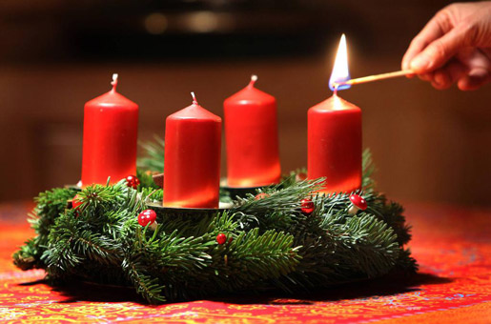

Medlemsinfo – December 2019

Budget
Budgetarbetet är avslutat och vi är nöjda och ser med tillförsikt fram emot verksamhetsåret 2020. Budgeten styrs i stort av den underhållsplanen som i sin tur reglerar åtgärder för underhåll på hus och område. Med hjälp av HSB:s fina dataprogram ”Underhållsplan on-line” är numera budgetarbetet så mycket smidigare och vi gör som alltid detta i samråd och med stor hjälp av vår ekonom på HSB. I budgeten har vi sålunda tagit höjd för periodiserat nödvändigt underhåll, som byte av samtliga termostater på elementen och att värmeväxlaren i värmecentralen
ersätts med en ny energibesparande teknik.

Så efter sammanställning av budgeten har styrelsen i samråd med HSB:s ekonom beslutat att inte göra någon hyreshöjning på vare sig boendekostnad eller garage/P-platser för 2020.

Gemensamhetslokalen
Här gör vi just nu ett förbättringsarbete genom att vi sätter projektorn i taket kombinerat med en eldriven och bättre duk. Detta främjar såväl aktiviteter och sammankomster som styrelsens arbete. Det blir en bättre bild för film och bildvisningar och styrelsen kan jobba papperslöst via uppkoppling till HSB portalen där vi har de flesta dokumenten.

Fasader
Det kommer inom kort att ske ett fasadarbete där frostsprängda tegelstenar byts ut.

Taken
Ser ni en drönare som flyger över höghusen så är det i syfte att undersöka taken för att se om takpannor behöver bytas och för att ta ställning till rengöring så att taken håller längre.

Laddningsstolpar
Vi undersöker förutsättningar och kostnader för uppsättning av ett par laddningsstolpar på de båda parkeringsplatserna. Vi återkommer med mer om detta när vi vet mer.

Övervakningskameror
Frågan har väckts om vi ska ansöka om tillstånd att sätta upp övervakningskameror på våra parkeringsplatser.
Vi kommer att gå ut med en förfrågan till samtliga boende hur man ställer sig till detta. Vi måste ha godkännande från samtliga för att göra detta. Förfrågan kommer i brevlådan efter jul.

Vi avslutar med att önska er alla en riktigt
trevlig första advent.

Susanne, Janne, Emma, Jesper, Daniel, Moa, Magnus och Ulf

